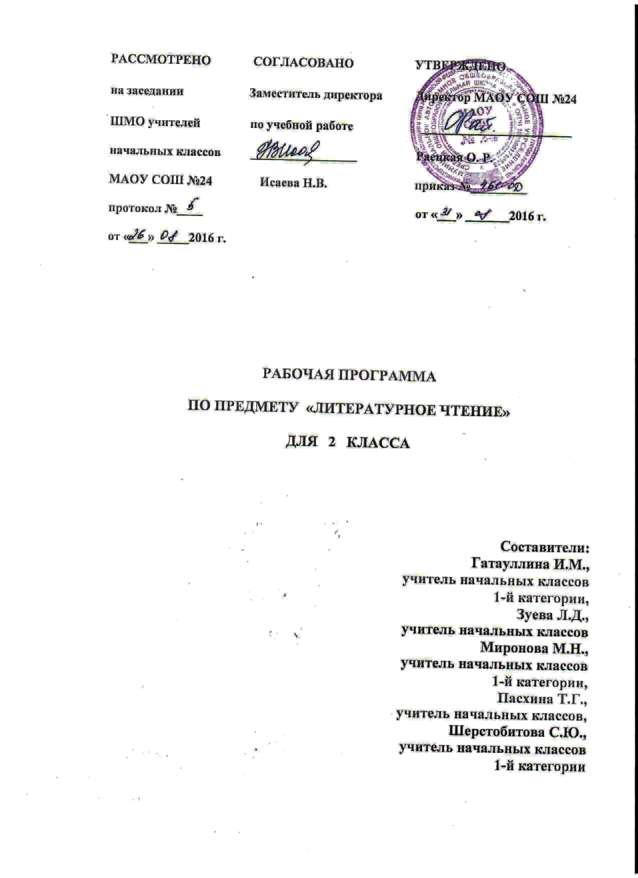

Пояснительная записка

Рабочая программа предмета «Литературное чтение» для 2 класса составлена в соответствии с требованиями Федерального государственного образовательного стандарта начального общего образования (с изменениями), с учетом Примерной основной образовательной программы начального общего образования, на основе программы общеобразовательных учреждений авторов Л. Ф. Климановой, В. Г. Горецкого, М. В. Головановой «Литературное чтение. 1-4 классы» (УМК «Школа России») и ООП НОО МАОУ СОШ №24.
Программа направлена на достижение следующих целей:
-овладение осознанным, правильным, беглым и выразительным чтением как базовым навыком в системе образования младших школьников; совершенствование всех видов речевой деятельности, обеспечивающих умение работать с разными видами текстов; развитие интереса к чтению и книге; формирование читательского кругозора и приобретение опыта в выборе книг и самостоятельной читательской деятельности;
-развитие художественно-творческих и познавательных способностей, эмоциональной отзывчивости при чтении художественных произведений; формирование эстетического отношения к слову и умения понимать художественное произведение;
-воспитание эстетического отношения к искусству слова, интереса к чтению и книге, потребности в общении с миром художественной литературы; обогащение нравственного опыта младших школьников средствами художественной литературы; формирование нравственных чувств и представлений о добре и зле, дружбе, правде и ответственности; воспитание интереса и уважения к отечественной культуре и культуре народов многонациональной России и других стран.
Программа решает задачи:
1. Освоение общекультурных навыков чтения и понимание текста; воспитание интереса к чтению и книге.
Решение этой задачи предполагает формирование у младших школьников осмысленного читательского навыка, т. е. учащиеся приобретают общеучебное умение осознанно читать тексты, работать с различной информацией.
2. Овладение речевой, письменной и коммуникативной культурой.
Выполнение этой задачи связано с умением работать с различными видами текстов, ориентироваться в книге. Школьники участвуют в диалоге, строя монологические высказывания, сопоставляют и описывают различные объекты и процессы, самостоятельно пользуются справочным материалом учебника, находят информацию в словарях, справочниках и энциклопедиях, высказывают своё мнение на основе прочитанного и услышанного.
3.Воспитание эстетического отношения к действительности, отражённой в художественной литературе.
Решение этой задачи способствует пониманию художественного произведения как особого вида искусства; формирование умения определять его художественную ценность. И анализировать средства выразительности. Создавать свои собственные художественные произведения на основе прочитанных.
4.Формирование нравственных ценностей и эстетического вкуса младшего школьника; понимание духовной сущности произведения.
В процессе работы с художественным произведением школьник осваивает нравственно-этические ценности взаимодействия с окружающим миром, получают навык анализа отрицательных и положительных героев, событий.
Программа «Литературное чтение» отличается следующими особенностями:
- широким видо-жанровым тематическим диапазоном литературных произведений;
- соответствием учебного материала и способов его систематизации ведущей задаче – формирование базовых читательских компетенций и личностных качеств.
На изучение литературного чтения во втором классе отводится 4 часа в неделю, 136 часов в год (34 учебные недели).

ТЕМАТИЧЕСКИЙ ПЛАН

№ | Тема | Кол-во часов
1. | Самое великое чудо на свете | 1
2. | Устное народное творчество | 12
3. | Люблю природу русскую! Осень | 7
4. | Русские писатели | 15
5. | О братьях наших меньших | 10
6. | Из детских журналов | 9
7. | Люблю природу русскую! Зима | 10
8. | Писатели - детям | 21
9. | Я и мои друзья. | 13
10. | Люблю природу русскую! Весна | 8
11. | И в шутку, и всерьёз | 12
12. | Литература зарубежных стран | 13
 | Итого | 136

СОДЕРЖАНИЕ ПРОГРАММЫ

Самое великое чудо на свете (1 ч)
Выставка книг по теме. Книги, прочитанные летом. Любимые книги. Герои любимых книг. Высказывание о книгах К. Ушинского, М. Горького, Л. Толстого. Напутствие читателю Р. Сефа. Выразительное чтение напутствия.
Устное народное творчество (12 ч)
Устное народное творчество. Малые и большие жанры устного народного творчества. Пословицы и поговорки. Потешки и прибаутки — малые жанры устного народного творчества. Считалки и небылицы — малые жанры устного народного творчества. Загадки — малые жанры устного народного творчества. Русские народные сказки. Сказки о животных, бытовые и волшебные сказки.
Люблю природу русскую. Осень (7 ч)
Картины осенней природы. Лирические стихотворения Ф. Тютчева, К. Бальмонта, А. Плещеева, А. Фета, С. Есенина. Произведения В.Берестова. Рассказ М.И.Пришвина.
Русские писатели (15 ч)
А. Пушкин — великий русский писатель. И. Крылов. Басни. Басни Л. Толстого. Нравственный смысл басен.
О братьях наших меньших (10 ч)
Стихи о животных Б. Заходера, И. Пивоваровой, В. Берестова. Рассказы о животных М. Пришвина, Е. Чарушина, Б. Житкова.
Из детских журналов (9 ч)
Произведения из детских журналов. Д. Хармс, Ю. Владимиров, А. Введенский.
Люблю природу русскую. Зима (10 ч)
Лирические стихотворения И. Бунина, Я. Акима, Ф. Тютчева, С. Есенина. Настроение стихотворения.
Писатели — детям (21 ч)
К. Чуковский. Сказки. С. Маршак. Герои произведений С. Маршака. С. Михалков. Стихи. А. Барто. Стихи. Заголовок стихотворения. Н. Носов. Юмористические рассказы для детей.
Я и мои друзья (13 ч)
Стихи о дружбе и друзьях В. Берестова, Э. Мошковской. Нравственно-этические представления. Рассказы Ю. Ермолаева, В. Осеевой.
Люблю природу русскую. Весна (8 ч)
Лирические стихотворения Ф. Тютчева, А. Плещеева, А. Блока, И. Бунина. Настроение стихотворения. Стихотворения о маме Е.Благининой, Э.Мошковской.
И в шутку и всерьёз (12ч)
Весёлые стихи Б. Заходера, Э. Успенского, Г.Остера, И. Токмаковой. Весёлые рассказы для детей Э. Успенского, В. Драгунского.
Литература зарубежных стран (13 ч)
Детский фольклор стран Западной Европы и Америки, произведения зарубежных классиков. Выставки книг.
ПЛАНИРУЕМЫЕ РЕЗУЛЬТАТЫ ОСВОЕНИЯ ПРОГРАММЫ

Предметные результаты

Учащиеся научатся:
-осознавать значимость чтения для своего развития, для успешного обучения другими предметам и в дальнейшей жизни;
-читать осознанно, правильно, бегло (целыми словами вслух - не менее 50-60 слов в минуту) и выразительно доступные по содержанию и объёму произведения.
-применять различные способы чтения (ознакомительное, творческое, изучающее, поисковое)
-полноценно воспринимать (при чтении вслух и про себя, при прослушивании) художественную литературу, получая от этого удовольствие, эмоционально отзываться на прочитанное.
-ориентироваться в нравственном содержании прочитанного, оценивать поступки персонажей с точки зрения общепринятых морально-этических норм;
-работать с литературным текстом с точки зрения его эстетической и моральной сущности;
-определять авторскую позицию и выражать своё отношение к герою и его поступкам;
-устанавливать причинно – следственные связи и определять жанр, тему и главную мысль произведения; характеризовать героев;
- отличать поэтический текст от прозаического;
- распознавать основные жанровые особенности фольклорных форм (сказки, загадки, пословицы, небылицы, считалки, песни, скороговорки и др.);
- осуществлять различные формы интерпретации текста (выразительное чтение, декламация, драматизация, словесное рисование, творческий пересказ и др.)
- делить текст на части, озаглавливать их, составлять простой план;
- передавать содержание прочитанного или прослушанного текста в виде пересказа (полного, выборочного, краткого) с учётом специфики текстов.
- высказывать собственное мнение и обосновывать его фактами из текста;
- создавать собственные небольшие тексты (повествование, описание, рассуждение) на основе художественного произведения, репродукции картин художников, по серии иллюстраций к произведению или на основе личного опыта;
- осуществлять поиск необходимой информации в художественном, учебном, научно-популярном текстах;
- ориентироваться в отдельной книге и в группе книг, представленных в детской библиотеке.

Учащиеся получат возможность научиться:
-осознавать основные духовно-нравственные ценности человечества;
-воспринимать окружающий мир в его единстве и многообразии;
- применять в учебной и в реальной жизни доступные для освоения в данном возрасте личностные и регулятивные универсальные учебные действия;
-испытывать чувство гордости за свою Родину, народ и историю;
-уважать культуру народов многонациональной России и других стран;
- бережно и ответственно относиться к окружающей природе;
- развивать способности к эмпатии, эмоционально-нравственной отзывчивости (на основе сопереживания литературным героям)
-определять сходство и различие произведений разных жанров;
-использовать полученную при чтении научно-популярного и учебного текста информацию в практической деятельности;
-высказывать и пояснять свою точку зрения;
-применять правила сотрудничества;
-выделять в тексте опорные слова;
- делать устную презентацию книги;
- пользоваться тематическим каталогом;
- работать с детской периодикой;
-расширять свой читательский кругозор и приобретать дальнейший опыт самостоятельной читательской деятельности.

Личностные результаты:
-формирование чувства гордости за свою Родину, её историю, российский народ, становление гуманистических и демократических ценностных ориентаций многонационального российского общества;
-формирование средствами литературных произведений целостного взгляда на мир в единстве и разнообразии природы, народов, культур и религий;
-воспитание художественно-эстетического вкуса, эстетических потребностей, ценностей и чувств на основе опыта слушания и заучивания наизусть произведений художественной литературы;
-развитие этических чувств, доброжелательности и эмоционально-нравственной отзывчивости, понимания и сопереживания чувствам других людей;
-формирование уважительного отношения к иному мнению, истории и культуре других народов, выработка умения терпимо относиться к людям иной национальной принадлежности;
-овладение начальными навыками адаптации к школе, школьному коллективу;
-принятие и освоение социальной роли обучающегося, развитие мотивов учебной деятельности и формирование личностного смысла учения;
-развитие самостоятельности и личной ответственности за свои поступки на основе представлений о нравственных нормах общения;
-развитие навыков сотрудничества со взрослыми и сверстника в разных социальных ситуациях, умения избегать конфликтов и находить выходы из спорных ситуаций, умения сравнивать поступки героев литературных произведений со своими собственными поступками, осмысливать поступки героев;
-наличие мотивации к творческому труду и бережному отношению к материальным и духовным ценностям, формирование установки на безопасный, здоровый образ жизни.

Метапредметные результаты:
-овладение способностью принимать и сохранять цели и задачи учебной деятельности, поиска средств её осуществления;
-освоение способами решения проблем творческого и поискового характера;-
-формирование умения планировать, контролировать и оценивать учебные действия в соответствии с поставленной задачей и условиям её реализации, определять наиболее эффективные способы достижения результата;
-формирование умения понимать причины успеха/неуспеха учебной деятельности и способности конструктивно действовать даже в ситуациях неуспеха;
-использование знаково-символических средств представления информации о книгах;
-активное использование речевых средств для решения коммуникативных и познавательных задач;
-использование различных способов поиска учебной информации в справочниках, словарях, энциклопедиях и интерпретации ин формации в соответствии с коммуникативными и познавательными задачами;
-овладение навыками смыслового чтения текстов в соответствии с целями и задачами, осознанного построения речевого высказывания в соответствии с задачами коммуникации и составления текстов в устной и письменной формах;
-овладение логическими действиями сравнения, анализа, синтеза, обобщения, классификации по родовидовым признакам, установления причинно-следственных связей, построения рассуждений;
-готовность слушать собеседника и вести диалог, признавать раз личные точки зрения и право каждого иметь и излагать своё мнение и аргументировать свою точку зрения и оценку событий;
-умение договариваться о распределении ролей в совместной деятельности, осуществлять взаимный контроль в совместной деятельности, обшей цели и путей её достижения, осмысливать собственное поведение и поведение окружающих;
-готовность конструктивно разрешать конфликты посредством учёта интересов сторон и сотрудничества.

